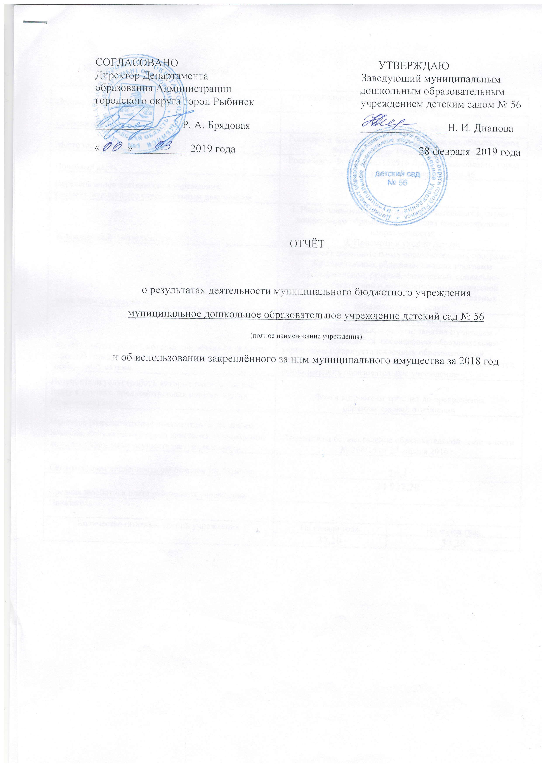

Общие сведения об учреждении
Полное наименование учреждения | муниципальное дошкольное образоательное учреждение детский сад № 56
Сокращенное наименование учреждения | детский сад № 56
Место нахождения учреждения | Российская Федерация, 152916 Ярославская область город Рыбинск ул Инженерная дом 46
Почтовый адрес | Российская Федерация, 152916 Ярославская область город Рыбинск ул Инженерная дом 46
Перечень видов деятельности учреждения, соответствующий его учредительным документам:
-основные виды деятельности
-иные виды деятельности
Перечень услуг (работ), которые оказываются за плату в случаях, предусмотренных нормативными (правовыми) актами
Потребители услуг (работ). Которые оказываются за плату в случаях, предусмотренных нормативными (правовыми) актами
Перечень разрешительных документов (с указанием номеров, даты выдачи и срока действия), на основании которых учреждение осуществляет деятельность
Среднегодовая численность работников учреждения | 26,2
Средняя заработная плата работников учреждения | 24 927,20
Показатель:
Количество штатных единиц учреждения | на начало года | на конец года
 | 37,20 | 37,20

Сведения о результатах деятельности учреждения
N п/п | Наименование показателя деятельности | Единица измерения | Год, предшествующий отчетному |  | Отчетный год 2018
1 | Изменение (увеличение, уменьшение) балансовой (остаточной) стоимости нефинансовых активов относительно предыдущего отчетного года | % | Бал. | Ост. | Бал. | Ост.
 |  |  | -0,1 | -4,9 | 1,0 | -4,5
2 | Общая сумма выставленных требований в возмещение ущерба по недостачам и хищениям материальных ценностей, денежных средств, а также от порчи материальных ценностей | т.р. | 0,0 |  | 0,0
3 | Изменения (увеличение, уменьше-ние) дебиторской задолженности: | т.р. | -201,2 |  | 183,2
 | в разрезе поступлений: |  | -201,2 |  | 64,0
 | в разрезе выплат: |  | 0,0 |  | 119,2
4 | Изменения (увеличение, уменьше-ние) кредиторской задолженности: | т.р. | -114,8 |  | -26,8
 | в разрезе поступлений: |  | 33,5 |  | 34,3
 | в разрезе выплат: |  | -148,3 |  | -61,2
5 | Доходы, полученные учреждением от оказания платных услуг (выполнения), работ | т.р. | 526,6 |  | 593,0
6 | Цены (тарифы) на платные услуги (работы), оказываемые потребите-лям<1> | рублей | присмотр и уход за детьми138 ;занятия с учителем дефектологом для детей не посещающих образовательное учреждение-250,занятия с учителем дефектологом для детей посещающих образовательное учреждение(сверх установленных образовательной программой) -250, |  | присмотр иуход за детьми148.40 ;занятия с учителем дефектологом для детей не посещающих образовательное учреждение-250,занятия с учителем дефектологом для детей посещающих образовательное учреждение(сверх установленных образовательной программой) -250,
7 | Общее количество потребителей, воспользовавшихся услугами (работами) учреждения, в том числе: | человек | 48 |  | 48
 | бесплатными, в том числе по видам услуг: | человек | 48 |  | 48
 | платными услугами, в том числе по видам услуг: | человек | 32 |  | 8
8 | Количество жалоб потребителей | штук | 0 |  | 0
9 | Информация о принятых мерах по результатам рассмотрения жалоб потребителей |  | 0 |  | 0
10 | Поступления, в разрезе поступлений, предусмотренных планом финансово-хозяйственной деятельности учреждения: | т.р. | План | Факт | План | Факт
 |  |  | 13 309,4 | 12 939,0 | 13 678,8 | 13 350,0
11 | Выплаты, в разрезе выплат,предусмотренных планом финансово - хозяйственной деятельности учреждения: | т.р. | 13 309,4 | 12 472,3 | 13 678,8 | 12 941,2

